aktuali redakcija nuo 2026.06.04
3 lentelės, 4 punkto „Matmenų pokytis išskalbus ir išdžiovinus (po 1 skalbimo ciklo) % „ papildymas „Skalbimo ir džiovinimo procedūros pagal LST EN ISO 6330 (ISO 6330) arba lygiavertį“

Pirkimo sąlygų 1 priedas
1-ai pirkimo daliai „Kepurės besnapės (balta ir juoda)“

1-a pirkimo dalis
TECHNINĖ SPECIFIKACIJA KEPURĖMS BESNAPĖMS (BALTOMS IR JUODOMS)

I SKYRIUS
BENDROSIOS NUOSTATOS
- Kepurės besnapės (toliau – kepurės) skirtos nešioti Garbės sargybos kuopos ir Karinių jūrų pajėgų kariams vyrams ceremonijų ir kasdienės tarnybos metu.
- Kepurėms priklauso tokie gaminiai:
  - gaminys „Kepurė besnapė balta (KJP)“ (toliau – balta kepurė);
  - gaminys „Kepurė besnapė juoda (KJP GSK)“ (toliau – juoda kepurė).
- Tiekėjas aprūpinamas kepurėms pagaminti reikalingu juodos spalvos kostiuminiu audiniu ir besnapės ženklu su poženkliu, kuriuos turės pasiimti iš nurodyto Lietuvos kariuomenės sandėlio Lietuvoje (išduodama pagal suderintas ir patvirtintas medžiagų sunaudojimo normas). Visos kitos gamybai reikalingos medžiagos – tiekėjo.
- Kepurių kokybės garantijos terminas – 12 mėnesių aktyvios eksploatacijos sąlygomis, kuris skaičiuojamas nuo prekių išdavimo iš Lietuvos kariuomenės sandėlio dienos, ir 24 mėnesiai nuo prekių priėmimo į Lietuvos kariuomenės sandėlį dokumentų pasirašymo dienos.
II SKYRIUS
TECHNINIAI REIKALAVIMAI
- Kepurių konstravimui turi būti panaudoti LST EN ISO 8559-1 (ISO 8559-1) arba lygiaverčio standarto duomenys.
- Kariams reikalingų kepurių dydžiai pateikti 1 lentelėje, sudarytoje pagal Lietuvos kariuomenėje priimtą dydžių sistemą. Esant būtinybei, gali būti pareikalauta pasiūti nestandartinių dydžių kepurių, neviršijant 2 % užsakyto kiekio.
1 lentelė
KEPURIŲ DYDŽIŲ LENTELĖ
Dydis | 54 | 55 | 56 | 57 | 58 | 59 | 60 | 61 | 62
Galvos apimtis, cm | 53,5-54,5 | 54,5-55,5 | 55,5-56,5 | 56,5-57,5 | 57,5-58,5 | 58,5-59,5 | 59,5-60,5 | 60,5-61,5 | 61,5-62,5

- Kepurės modelis pateiktas techninės specifikacijos priede (toliau – TS priedas). Matmenys eskizuose pateikti milimetrais.
- Aprašyme ir eskizuose matmenys pateikti kepurės baziniam dydžiui – 58.
- Kepurių pagrindinių matmenų dydžiai ir leistini nuokrypiai pateikti 2 lentelėje.

2 lentelė
KEPURIŲ MATŲ LENTELĖ
cm
Eil. Nr. | Matmens pavadinimas | Kepurės dydis |  |  |  |  |  |  |  |  | Leistinas nuokrypis
Eil. Nr. | Matmens pavadinimas | 54 | 55 | 56 | 57 | 58 | 59 | 60 | 61 | 62 | Leistinas nuokrypis
1. | Kepurės apimtis (matuojamas kepurės perimetras lanko vidinėje pusėje) | 54,0 | 55,0 | 56,0 | 57,0 | 58,0 | 59,0 | 60,0 | 61,0 | 62,0 | -0,2; +0,5
2. | Apvalkalo viršugalvio ilgis (matuojama nuo priekio iki nugaros) | 25,9 | 26,2 | 26,5 | 26,8 | 27,1 | 27,4 | 27,7 | 28,0 | 28,3 | ± 0,2
3. | Apvalkalo viršugalvio plotis (matuojama tarp šoninių kraštų) | 23,9 | 24,2 | 24,5 | 24,8 | 25,1 | 25,4 | 25,7 | 26,0 | 26,3 | ± 0,2
- Jeigu 2 lentelėje ir techninėje specifikacijoje nenurodyta kitaip, matmenims leidžiamas
4 % nukrypimas nuo nurodytų matmenų.
- Porinės detalės kepurėse turi būti išdėstytos simetriškai. Detalių atspalviai gaminiuose neleidžiami.
- Kepurių pagrindinės detalės turi būti kerpamos viena kryptimi.
- Visų kepurės dalių ir/ar detalių kraštai turi būti apmėtyti specialiomis mašinomis ar kitu būdu tvarkingai apdirbti taip, kad neirtų.
- Siūlių dygsnių tankis ir užleidimai siūlėms turi užtikrinti tinkamą gaminio kokybę jo eksploatacijos metu.
- Apdailos peltakiai prasiuvami 0,1-0,2 cm atstumu nuo siūlės. Apdailos dygsnių tankis –
3-3,5 dygsniai/cm.
- Kepurių pasiuvimas turi būti atliktas kokybiškai: negalimas siūlių ir/ar peltakių suraukimas, siūlių ir/ar peltakių iškreivinimas, praleisti, sutankėję, išretėję ir/ar neteisingai užveržti dygsniai, nutrūkę siuvimo/peltakių siūlai, nepakankamas medžiagos suveržimas, siūlių ir/ar peltakių irimas detalių kraštuose dėl nepadarytų įtvirčių, medžiagų pažeidimas siuvimo mašinos adata ir pan. Apvalkalo viršugalvis turi būti simetriškas, tolygiai ištemptas ant karkaso lankelio, be jokių paraukimų, įdubimų, pūslių, raukšlių ar kitų defektų.
- Visos kepurių gamyboje naudojamos medžiagos turi būti pritaikytos naudoti esant drėgnam ir/ar šaltam orui.
- Kepurės turi būti patogios, užtikrinti komfortą ir išlaikyti formos stabilumą eksploatacijos metu. Kepurės viršugalvyje negali atsirasti įdubimų, išsitampymų ar kitokių formos deformacijų.
- Kepurės turi būti tvarkingos: nesuteptos, nesuglamžytos, išvalytos nuo technologinio proceso liekanų (siūlų, pūkų ir pan.).
PIRMASIS SKIRSNIS
REIKALAVIMAI MEDŽIAGOMS
- Baltos kepurės apvalkalas turi būti pasiūtas iš ruoželinio pynimo, baltos spalvos, artimos spalvos kodui 11-0601 TP pagal PANTONE TEXTILE spalvų katalogą, audinio (toliau – pagrindinis audinys). Pagrindinio audinio spalva ir pynimas suderinami darbinio pavyzdžio derinimo metu.
- Pagrindinis audinys turi atitikti minimalius aplinkos apsaugos kriterijus, nurodytus Lietuvos Respublikos aplinkos ministro 2011 m. birželio 28 įsakymu Nr. D1-508 patvirtinto „Aplinkos apsaugos kriterijų taikymo, vykdant žaliuosius pirkimus, tvarkos aprašo“ 2 priedo
IX skyriuje „Tekstilės gaminiai“ ir 3 lentelėje pateiktas technines charakteristikas.

3 lentelė
PAGRINDINIO AUDINIO TECHNINĖS CHARAKTERISTIKOS

Eil.  Nr. | Rodiklio pavadinimas, dimensija | Rodiklio reikšmė | Bandymo metodo žymuo
1. | Pluoštinė sudėtis, % | ≥ 98 PES  ≥ 1 EL | nurodyti
2. | Paviršinis tankis, g/m² | 235 ± 10 | LST ISO 3801 (ISO 3801);  LST EN 12127 (EN 12127) arba lygiavertis
3. | Atsparumas paviršiaus vilgymui, klasė | ≥ 3 | LST EN ISO 4920 (ISO 4920) arba lygiavertis
4. | Matmenų pokytis išskalbus ir išdžiovinus (po 1 skalbimo ciklo), % | ≤ ± 2,0 | LST EN ISO 5077 (ISO 5077) arba lygiavertis.  Skalbimo ir džiovinimo procedūros pagal LST EN ISO 6330 (ISO 6330) arba lygiavertį: skalbimo procedūra – 4N, džiovinimo būdas – A
5. | Spalvos atsparumas, balai
5.1. | skalbimui prie 40°C | ≥ 4 | LST EN ISO 105-C06 (ISO 105-C06) arba lygiavertis
5.2. | sausai trinčiai | ≥ 3 | LST EN ISO 105-X12,-X16 (ISO 105-X12,-X16) arba lygiavertis
5.3. | šlapiai trinčiai | ≥ 3 | LST EN ISO 105-X12,-X16 (ISO 105-X12,-X16) arba lygiavertis
5.4. | prakaitui | ≥ 3 | LST EN ISO 105-E04 (ISO 105-E04) arba lygiavertis
6. | Spalvos skirtumas*, Δ E_{CMC} | ≤ 1 | LST EN ISO 105-J03 (ISO 105-J03) arba lygiavertis
Pastaba:
* 6 rodiklis ,,Spalvų skirtumas“ reikalaujamas sutarties vykdymo metu ir nustato leidžiamą spalvos nukrypimą nuo suderinto darbinio pavyzdžio.

- Oda – juodos spalvos, minkšta, natūrali (avies arba ožkos). Odos spalva turi būti vienodo intensyvumo, tolygi, patvari eksploatuojant (neturi dažyti galvos odos). Oda turi atitikti 4 lentelėje pateiktas technines charakteristikas:
4 lentelė
ODOS TECHNINĖS CHARAKTERISTIKOS
Eil. Nr. | Rodiklio pavadinimas, dimensija | Rodiklio reikšmė | Bandymo metodo žymuo
1. | Spalvos atsparumas sausai trinčiai (po 50 ciklų pirmyn-atgal), balais | > 3 | LST EN ISO 11640 (ISO 11640) arba lygiavertis
2. | Spalvos atsparumas drėgnai trinčiai (po 20 ciklų pirmyn-atgal), balais | ≥ 3 | LST EN ISO 11640 (ISO 11640) arba lygiavertis
3. | Spalvos atsparumas prakaitui (po 10 ciklų pirmyn-atgal), balais | ≥ 3 | LST EN ISO 11641 (ISO 11641) arba lygiavertis
4. | pH vertė | ≥ 3,5 | LST EN ISO 4045 (ISO 4045) arba lygiavertis
5. | Chromo (VI) kiekis, mg/kg | ≤ 3 | LST EN ISO 17075-1 (ISO 17075-1) arba LST EN ISO 17075-2 (ISO 17075-2) arba lygiavertis
6. | Cheminiai bandymai tam tikrų azo dažiklių nustatymo dažytose odose | Atitinka | LST EN ISO 17234-1 (ISO 17234-1) arba lygiavertis
- Elastinė juosta – juodos spalvos, kokybiška (neprarasti elastingumo gaminio eksploatacijos metu), patikimai besilaikanti ant kepurės karkaso lanko. Elastinės juostos nusidažymo atsparumas turi atitikti 3 lentelėje nurodytus 5.1, 5.2 ir 5.3 rodiklius.
- Pamušalas – baltos spalvos (baltai kepurei) arba juodos spalvos (juodai kepurei), sintetinis, ne mažiau kaip 50 g/m².
- Kaspinas – juodos spalvos, artimos spalvos kodui 19-0303 TP pagal PANTONE TEXTILE spalvų katalogą, glotni, lengvai krintanti, šilkinio blizgesio, 3 (+0,2) cm pločio juosta. Kaspino galai nukirpti tiesiai ir apdirbti taip, kad neirtų gaminio eksploatacijos metu.
- Karkasas – iš lankstaus, atsparaus drėgmei, šalčiui ir smūgiams plastiko, užtikrinančio kepurės karkaso formą eksploatavimo metu.
- Pavardės plokštelė – iš skaidraus plastiko, stačiakampio formos, 3,5 (±0,1) x 7 (±0,2) cm dydžio. Plokštelės kampai turi būti neaštrūs.
- Siūlai, naudojami kepurių siuvimui – armuoti poliesteriniai arba lygiavertės kokybės, neblunkantys ir užtikrinantys siūlių kokybę bei tvirtumą gaminio eksploatacijos metu. Siūlų spalva turi atitikti siuvamų medžiagų spalvą.
ANTRASIS SKIRSNIS
REIKALAVIMAI BALTOS KEPURĖS MODELIUI
- Kepurę sudaro stabilią formą išlaikantys karkasas, ant kurio uždedamas apvalkalas ir kaspinas, bei įsegamas besnapės ženklas su poženkliu.
- Kepurės karkasą sudaro galvą apjuosiantis lankas, paaukštintas priekinėje dalyje (su atramine dalimi), ir apvalkalo formą palaikantis lankelis.
  - Lanko aukštis – 5 (±0,1) cm, lanko paaukštinimo (atraminės dalies) plotis – 10 (±0,5) cm, lanko paaukštinimo (atraminės dalies) aukštis turi būti toks, kad užtikrintų TS priedo 1 eskize nurodytą 11 (±0,2) cm kepurės aukštį priekyje.
  - Lankas iš abiejų pusių (išorinės ir vidinės) apsiūtas apsiuvais, sukirptais iš vienos detalės: išorinis apsiuvas kerpamas iš juodos spalvos kostiuminio audinio, vidinis apsiuvas – iš odos.
  - Išoriniame apsiuve nusiūta 0,1-0,2 cm pločio klostelė/briaunelė, į kurią atsiremia apvalkalo elastinė juosta ir kepurės kaspinas (taip užtikrinant jų tinkamą padėtį kepurės dėvėjimo metu bei apsaugant nuo nuslydimo žemyn). Klostelė/briaunelė turi būti nusiūta taip, kad prisiuvus apsiuvus prie karkaso lanko, klostelė/briaunelė būtų 1-1,2 cm atstumu nuo kepurės apačios (esant poreikiui, vieta gali būti patikslinta darbinio pavyzdžio derinimo metu).
  - Vidinis apsiuvas perforuotas 0,2-0,3 cm skersmens skylutėmis. Skylutės išdėstytos keturiomis eilėmis. Kiekvienoje eilėje skylutės dėstomos 2,5 (±0,5) atstumu viena nuo kitos.
  - Apsiuvų galų susiuvimo siūlės turi būti kepurės nugarinėje dalyje (centre).
  - Apsiuvai susiuvami tarpusavyje per visą apatinį perimetrą, uždedami ant karkaso lanko standžiai jį apgaubiant taip, kad vidinis apsiuvas nebūtų matomas išorinėje kepurės pusėje, ir sutvirtinami su karkaso lanku, prasiuvant siūlę 0,2-0,3 cm atstumu virš išoriniame apsiuve esančios klostelės/briaunelės. Apsiuvų aukštis, matuojant nuo kepurės karkaso apačios, turi būti: išorinėje pusėje (iš kostiuminio audinio) – 4-4,5 cm, vidinėje pusėje (iš odos) – 4,5-5 cm.
  - Lankas priekinėje dalyje kartu su lanko paaukštinimu (atramine dalimi) iš abiejų pusių apsiūtas pamušalu, paminkštinant išorinę pusę. Lanko paaukštinimo (atraminės dalies) išorinės pusės pamušalas papildomai sutvirtinamas su kepurės karkaso lanko išoriniu apsiuvu (iš kostiuminio audinio).
  - Galvos apsaugojimui nuo tiesioginio kontakto su įsegto metalinio ženklo sriegio galu, ženklo tvirtinimo vieta turi būti pridengta 5 (±0,1) cm pločio ir ne mažesnio kaip 5,5 cm aukščio standžiu plastikiniu pakietinimu. Pakietinimas apsiūtas pamušalu, papildomai paminkštinant vidinę pusę, bei prisiuvant pamušalo apatinę dalį prie lanko paaukštinimo (atraminės dalies) pamušalo. Pamušalo viršutinė dalis prie lanko paaukštinimo (atraminės dalies) pamušalo turi būti patikimai pritvirtinta taip, kad gaminio eksploatacijos metu, keičiant uždedamą apvalkalą, būtų patogu išsegti/įsegti metalinį besnapės ženklą su poženkliu.
  - Lanko paaukštinimo (atraminės dalies) pamušalo viršutinėje dalyje nusiūtas tunelis, skirtas apvalkalo formą palaikančio lankelio įtvirtinimui.
- Uždedamas apvalkalas susideda iš viršugalvio, šonų ir elastinės juostos apvado.
  - Apvalkalo viršugalvis – dvigubas (dviejų sluoksnių), ovalo formos, kerpamos iš vienos detalės. Abu apvalkalo sluoksniai (viršutinis ir apatinis) kerpami iš pagrindinio audinio. Apvalkalo viršugalvio centre, prie apatinio sluoksnio prisiūta pavardės plokštelė, paliekant tarpą pavardei įsidėti.
  - Apvalkalo šonai kerpami iš trijų pagrindinio audinio detalių, išdėstant jų sujungimo siūles nugaroje ir simetriškai šonuose.
- Apvalkalo šonų detalių susiuvimo tarpusavyje siūlės bei apvalkalo šonų ir viršugalvio susiuvimo siūlė išlygintos skleistai ir nupeltakiuotos viengubais apdailos peltakiais iš abiejų pusių.
- Apvalkalo uždėjimui ant karkaso lanko, prie apvalkalo šonų prisiuvamas elastinės juostos apvadas. Prisiūtos elastinės juostos plotis 3,3 - 3,5 cm, matuojant nuo prisiuvimo siūlės iki krašto.
  - Ant karkaso uždėtas apvalkalas turi tiksliai atkartoti kepurės karkaso formą ir patikimai laikytis nustatytoje vietoje.
- Kaspino viduryje - aukso spalvos, artimos spalvos kodui 15-0955 TP pagal PANTONE TEXTILE spalvų katalogą, užrašas: „KARINĖS JŪRŲ PAJĖGOS“ (žr. TS priedo 2 eskizą). Užrašo ilgis – 22,7 (±0,2) cm, raidžių aukštis – 1,6 (±0,1) cm. Kaspinas sutvirtintas kepurės nugaroje (centre), paliekant 41 (±0,5) cm ilgio laisvus galus.
- Kepurės centre įsegamas besnapės ženklas su poženkliu taip, kad poženklis 2-3 mm užeitų ant kaspino.
- Kiekviena kepurė komplektuojama su atsarginiu to paties modelio uždedamu apvalkalu.
TREČIAS SKIRSNIS
REIKALAVIMAI JUODOS KEPURĖS MODELIUI
- Juodos kepurės modelis analogiškas baltos kepurės medeliui, išskyrus žemiau nurodytus skirtumus:
  - Uždedamo apvalkalo viršugalvio viršutinis sluoksnis ir šonai kerpami iš juodos spalvos kostiuminio audinio, viršugalvio apatinis sluoksnis – iš pamušalo.
  - Atsarginis uždedamas apvalkalas prie kepurės nekomplektuojamas.
III SKYRIUS
DARBINIŲ PAVYZDŽIŲ TVIRTINIMAS
- Sudarius sutartį, pagal Lietuvos kariuomenės turimą pavyzdį, derinami ir tvirtinami darbiniai pavyzdžiai (darbiniai pavyzdžiai turi atitikti Lietuvos kariuomenės pavyzdžius savo konstrukcija, spalva ir siuvimu).
- Darbinių pavyzdžių tvirtinimui pristatomi:
  - du identiški gaminiai (bazinio dydžio);
  - gaminių priežiūros instrukcija suderinimui (kuri turės būti pridėta prie kiekvieno gaminio);
  - gaminių techninis aprašas (su gaminio siuvime panaudotų medžiagų charakteristikomis ir pavyzdžiais).
- Esant poreikiui, derinimo eigoje gaminių išmatavimai, gamybos technologija ir pan. gali būti tikslinami, jeigu tai neblogins gaminio išvaizdos ir funkcinių savybių.
- Masinę gamybą leidžiama pradėti tik patvirtinus darbinius pavyzdžius.
IV SKYRIUS
GAMINIŲ ŽENKLINIMAS IR PAKAVIMAS
- Kiekvieno gaminio vidinėje pusėje (vieta suderinama darbinio pavyzdžio derinimo metu) turi būti įsiūta ženklinimo juostelė, kurioje nurodoma:
- tiekėjo pavadinimas arba prekės ženklas;
- gamintojo pavadinimas arba prekės ženklas (jei nesutampa su tiekėju);
- pluoštinė sudėtis;
- dydis;
- sutarties numeris ir data;
- prekės partijos ir siuntos indeksas;
- pagaminimo data;
- priežiūros ženklų simboliai (pagal LST EN ISO 3758 (ISO 3758) arba lygiavertį standartą);
- užrašas „Lietuvos kariuomenės nuosavybė“.
- Ženklinimo juostelė turi būti pagaminta iš atlasinės juostelės arba lygiavertės (kraštai neturi būti aštrūs). Informacija ženklinimo juostelėje turi būti lengvai įskaitoma visą gaminio naudojimo laiką.
- Kiekvienas gaminys ženklinamas etikete, kurioje nurodoma:
- tiekėjo pavadinimas arba prekės ženklas;
- gamintojo pavadinimas arba prekės ženklas (jei nesutampa su tiekėju);
- gaminio pavadinimas (turi atitikti sutartyje nurodytą gaminio pavadinimą);
- dydis;
- sutarties data ir numeris;
- prekės partijos ir siuntos indeksas;
- pagaminimo data;
- NSN kodas.
- Etiketės turi būti patikimai pritvirtintos, ženklinimo rekvizitai turi būti pakankamo dydžio, kad būtų galima lengvai perskaityti ir suprasti pateikiamą informaciją.
- Prie kiekvieno gaminio turi būti pridėta (arba pritvirtinta kartu su etikete) priežiūros instrukcija lietuvių kalba. Instrukcija gali būti pateikta ir QR kodu.
- Gaminiai pakuojami individualiai į kartonines dėžutes su atsarginiu apvalkalu ir kartoniniu įdėklu kepurės viduje. Kiekviena kartoninė dėžutė ženklinama etikete, kurioje nurodoma:
- tiekėjo pavadinimas arba prekės ženklas;
- gamintojo pavadinimas arba prekės ženklas (jei nesutampa su tiekėju);
- gaminio pavadinimas (turi atitikti sutartyje nurodytą gaminio pavadinimą);
- dydis;
- sutarties data ir numeris;
- prekės partijos ir siuntos indeksus;
- pagaminimo data;
- NSN kodas.
- Kartoninės dėžutės sudedamos į tvirtas (atsparias ilgam sandėliavimui ir daugkartiniams pervežimams) kartonines dėžes pagal dydžius ne daugiau kaip po 10 vnt.
- Kiekviena kartoninė dėžė turi būti paženklinta ne mažesnio kaip A5 formato dydžio lapu su tokiais ryškiai matomais rekvizitais:
- tiekėjo pavadinimas arba prekės ženklas;
- gamintojo pavadinimas arba prekės ženklas (jei nesutampa su tiekėju);
- importuotoms prekėms nurodyti prekės kilmės šalį, jeigu ji nesutampa su šalimi, kurioje registruota gamintojo buveinė;
- gaminio pavadinimas (turi atitikti sutartyje nurodytą gaminio pavadinimą);
- dydis;
- kiekis;
- sutarties data ir numeris;
- prekės partijos ir siuntos indeksus;
- pagaminimo data;
- NSN kodas.
- Kartoninės dėžės pristatomos sudėtos ant standartinio dydžio (120 X 80 cm) euro padėklų (toliau – europaletės). Europaletės turi būti tinkamai paruoštos transportavimui: kartoninės dėžės transportavimo metu turi išlaikyti savo pradinę formą, būti sudėtos taip, kad neišsikištų už europaletės ribų ir tolygiai užpildytų europaletės plotą. Europaletė turi būti tvirtai apvyniota pakavimo plėvele taip, kad transportavimo metu kartoninių dėžių nebūtų galima atskirti nuo europaletės. Prie kiekvienos europaletės turi būti pritvirtintas ne mažesnio kaip A4 formato dydžio lapas su tokiais ryškiai matomais rekvizitais:
- tiekėjo pavadinimas;
- gamintojo pavadinimas arba prekės ženklas (jei nesutampa su tiekėju);
- gaminio pavadinimas (turi atitikti sutartyje nurodytą gaminio pavadinimą);
- dydis;
- dėžių kiekis;
- gaminių kiekis vienoje dėžėje;
- bendras gaminių kiekis europaletėje;
- kita informacija (nurodoma esant poreikiui).
- Dedant ant europaletės kartonines dėžes su skirtingų dydžių gaminiais, šios dėžės turi būti atskirtos europaletėmis ar standaus kartono lakštais.
- Gaminių pakuotės turi atitikti minimalius aplinkos apsaugos kriterijus, nurodytus Lietuvos Respublikos aplinkos ministro 2011 m. birželio 28 įsakymu Nr. D1-508 patvirtinto „Aplinkos apsaugos kriterijų taikymo, vykdant žaliuosius pirkimus, tvarkos aprašo“ 2 priedo
II skyriuje „Pakuotės“.
V SKYRIUS
GAMINIŲ PRIĖMIMAS
- Gaminiai priimami partijomis ir siuntomis. Kiekviena prekių partija turi būti pažymėta sutartiniu ženklu, ir jai pateikiama prekės atitikties deklaracija pagal LST EN ISO/IEC 17050-1 (ISO/IEC 17050-1) formą A.2 arba lygiaverčio standarto pavyzdį.
- Pirkėjas iš pasirinktos prekių partijos pagal sutarties sąlygas tikrina prekių kokybę bei gali atlikti jų laboratorinius bandymus. Tuo atveju, kai gauti rezultatai neatitinka techninėje specifikacijoje nurodytų reikalavimų ar darbinių pavyzdžių, brokuojama visa tuo metu pristatyta prekių partija.

KEPURĖS MATMENYS
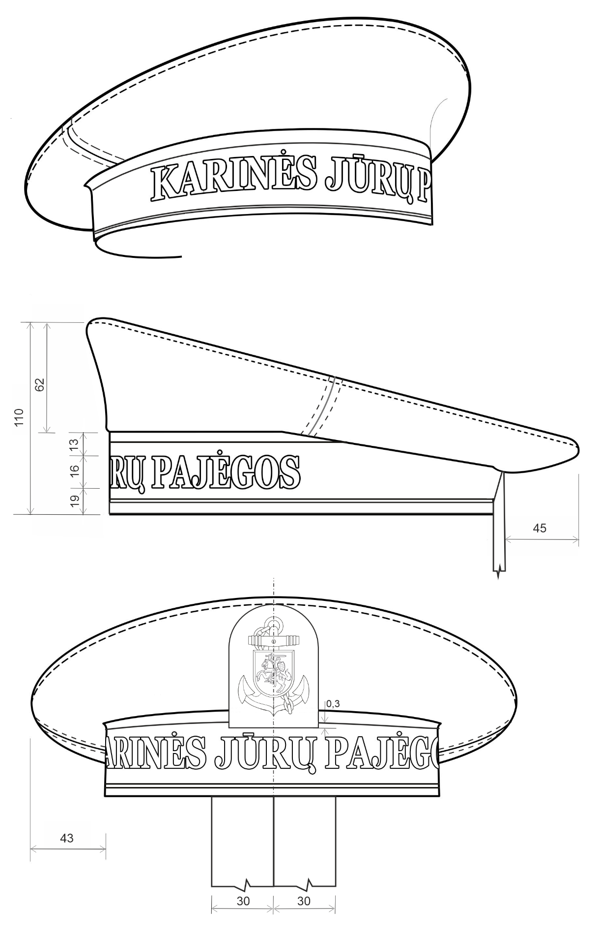
1 eskizas
KASPINO UŽRAŠAS

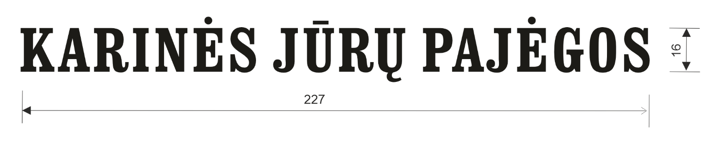
2 eskizas

KEPURIŲ FOTO NUOTRAUKOS

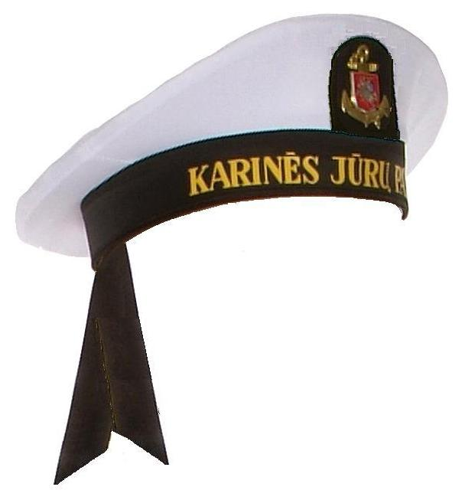  BALTA KEPURĖ | 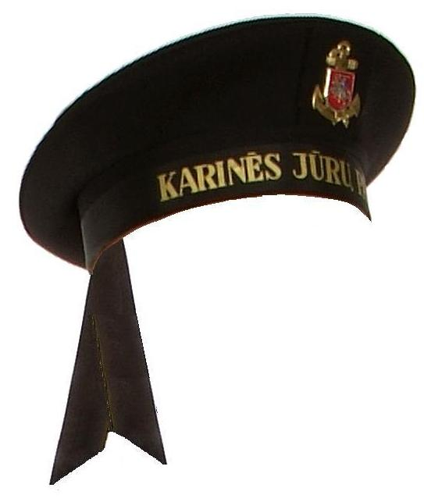  JUODA KEPURĖ

